**ООД Художественно-эстетическое развитие в старшей группе.**

**Тема:** «Цветы для мамы».

**Цели:** дать представление о значимости мамы в жизни каждого человека.

**Задачи:**

Образовательные:

* формировать навыки отвечать на вопросы, правильно строить предложения в рассказ;
* уточнить и расширить представление детей о всенародном празднике «День матери».

Развивающие:

* развивать эмоциональную отзывчивость, творческую самостоятельность, эстетический вкус, мелкую моторику.

Воспитательные:

* воспитывать доброе, внимательное, уважительное отношение к маме, стремление заботиться о ней;
* воспитывать аккуратность, трудолюбие, усидчивость, желание создавать прекрасное своими руками, интерес к творчеству.

**Материалы и оборудование:** ИКТ: ноутбук, проектор, переносной экран; ЭОР: презентация с фотографиями детей с мамами, запись песни о маме; мольберт, цветы гиацинта, ваза, рамки обтянутые пищевой пленкой, гуашь, кисти, ватные палочки, подставки для кисточек, баночки с водой, салфетки, плакат с домиком, цветы и тучки (для выбора настроения у детей).

**Словарная работа:** гиацинт.

**Ходзанятия*:***

1. ***Организационный момент.***

Воспитатель:

- Здравствуйте, дети, какое прекрасное утро! Давайте поприветствуем друг друга! Повторяйте, пожалуйста, за мной:

Доброе утро лесам и полям! (руки вверх)

Доброе утро скажу всем друзьям! (руки в стороны)

Доброе утро, родной детский сад!

Видеть друзей своих очень я рад (хлопают в ладоши)

- Сегодня у нас с вами будет очень интересный разговор. О ком же этот разговор - догадайтесь сами. Поможет вам моя загадка: «Она добрая, самая красивая, всегда заботится о вас. Вы с ней обычно любите читать книги, гулять. Она очень любит вас. Она у каждого своя».

-Как вы думаете, о ком идет речь?

Дети:

- О маме.

Воспитатель:

- Ребята, а кто знает какой праздник, отмечает вся страна в последнее воскресенье ноября?

Ответы детей.

Воспитатель:

- День матери отмечает вся страна в последнее воскресенье ноября.

- Как вы думаете, какое слово самое лучшее на свете?

Дети:

- Мама.

**2. Основная часть.**

Воспитатель:

- Верно, самое лучшее слово на свете «мама». Слова «мама» - одно из самых древних на Земле. Мама - это первое слово, которое произносит человек. У мамы самые добрые и ласковые руки, они все умеют. У мамы самое верное и чуткое сердце, в нем никогда не гаснет любовь. Мама всегда хочет, чтобы дети выросли здоровыми, умными, добрыми, вежливыми. А как ласково можно назвать маму мы?

Дети:

- Мамочка, мамулечка, мамуся, мамулечка-красотулечка и т.д.

Воспитатель:

- А давайте попробуем сочинить для наших мам стихи. Я начну, а вы продолжайте.

Много мам на белом… (свете)

Всей душей их любят… (дети)

Только мама есть… (одна)

Всех дороже мне… (она)

Кто она? Отвечу я:

Это… (мамочка моя).

Послушайте, какое получилось красивое стихотворение. (*Воспитатель еще раз читает стихотворение*).

***Динамическая пауза «Радость или огорчение».***

Воспитатель:

- Предлагаю вам немного поиграть. Я буду называть действие, если это радует ваших мам - вы хлопнете в ладоши, если огорчает - топните ножкой.

- Жалеть свою маму. (Это хорошо или плохо? Хорошо! Хлопаем).

- Помогать маме.

- Постоянно ждать подарки.

- Хвалить маму.

- Не мыть руки перед едой.

- Нарисовать и подарить маме красивый рисунок.

- Разбросать по комнате игрушки.

- Помочь маме помыть посуду.

- Подраться с другом.

- Съесть манную кашу.

- Разбить чашку.

- Отыскать потерянные бабушкой очки.

- Уступить место в автобусе старшим.

Воспитатель:

- Ребята, а ваши мамы любят цветы?

Дети:

- Да, любят.

Воспитатель:

- У меня есть цветы, кто знает, как они называются?

Ответы детей.

Воспитатель:

- Эти цветы называются гиацинты, это один из первых весенних цветов, но так как приближается праздник День матери, они расцвели, чтобы порадовать наших мам и поздней осенью. Давайте из них составим букет, но прежде чем поставить цветок в вазу скажите ласковое слово о самом родном, любимом человеке – о маме.

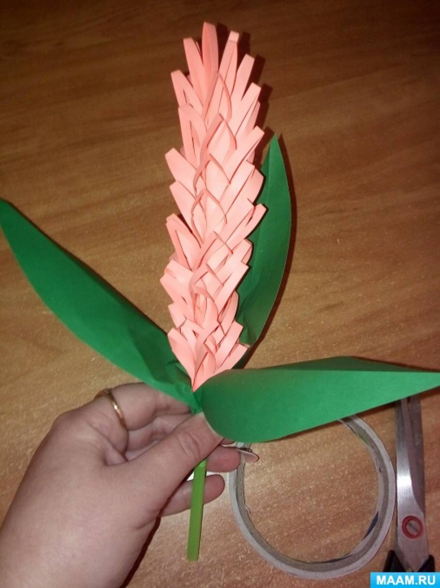

*Идет демонстрация слайдов, выходит тот ребенок, чью маму показывают, говорит какая его мама и ставит цветок в вазу.*

Воспитатель:

- Молодцы, ребята, столько красивых и добрых слов вы сказали о своих мамочках. И мамы вас любят, заботятся о вас, думают о вас каждую минуту. Когда вы просыпаетесь утром, то первым делом кого вы видите?

Дети:

- Маму.

Воспитатель:

- А как вас мама называет ласково?

Ответы детей.

Воспитатель:

- Ребята, День матери это – праздник, а на праздник принято дарить…

Дети:

- Подарки.

Воспитатель:

- Правильно, а как вы думаете для мамы, какой подарок будет дороже всего?

Дети:

- Подарок, сделанный своими руками.

Воспитатель:

- А какой мы с вами можем сделать подарок?

Ответы детей.

Воспитатель:

- Я предлагаю вам сделать необычный подарок. Давайте подойдем к столам. Что мы видим на них?

Дети:

- Краски, кисти, подставки, воду, рамки и т.д.

Воспитатель:

- А что мы можем сделать с этими предметами?

Дети:

- Рисовать.

Воспитатель:

- А на чем вы будете рисовать, ведь листов бумаги на столах нет?

Дети:

- На клеенке, на рамке.

Воспитатель:

- Верно, я предлагаю вам нарисовать цветы для мамы, на необычном материале клеёнке.

*Далее воспитатель проводит небольшую беседу по строению данного цветка.*

Воспитатель:

-Из каких частей состоит цветок? Какого цвета листья, сам цветок? Кто запомнил название цветка? Название очень необычное, как и сам цветок – гиацинт, давайте повторим вместе! Мы с вами уже рисовали цветы, что мы будет рисовать первым?

Дети:

- Стебель!

Воспитатель:

- Правильно стебель. Для этого макаем кисточку в воду, остатки воды аккуратно обмакиваем о край баночки, далее макаем кисть в зеленую краску и проводим прямую линию в центре рамки по пленке, до середины - это стебель нашего цветка. Рядом со стеблем проводим кистью, нажимая на неё посильнее, чтобы получились линии чуть шире – это лепестки. Ребята, а при помощи чего мы обычно с вами рисуем?

Дети:

- При помощи кисточки.

Воспитатель:

- Правильно! А сегодня мы с вами попробуем стать волшебными художниками и будем учиться рисовать цветок без кисточки! Берём ватную палочку, совсем немного опускаем ее в баночку с водой, чтобы она едва коснулась воды, и макаем аккуратно ее в синюю или розовую краску, далее возле нашего стебелька ставим много «точек».

*Воспитатель* *на мольберте выполняет показ правильного составления композиции из одного цветка, а для других цветов вызывает 2 детей по очереди. После предварительного просмотра дети приступают к работе, а воспитатель оказывает посильную помощь.*

Воспитатель:

- Дети, какие вы молодцы! Вы все внимательно слушали и всё точно выполняли, поэтому у вас получились очень красивые рисунки!

**3. Заключительная часть**

**Рефлексия**

Воспитатель:

- Дети, давайте посмотрим на наши работы, какие вы молодцы! Каждый из вас сегодня постарался, вложил частичку своей души в свой рисунок. Ваши мамочки будут очень рады получить подарок, который вы сегодня сделали для них своими руками.

- Ребята, скажите, узнали ли вы сегодня что-то новое для себя?

- Что вам больше всего запомнилось на занятии?

- Давайте вспомним, какими ласковыми словами вы называли своих мам.

- Ребята, а мам называем ласковыми словами только в их праздник?

- Давайте введем за правило, каждое утро начинать с ласкового слова для мамы и не огорчать их в течение всего дня. Вы согласны дети?

Дети:

- Да!

Воспитатель:

- Ребята, давайте подойдем к столу. Что вы на нем видите?

Дети:

- Домик.

Воспитатель:

- Правильно, домик, но это не просто домик, а домик нашего настроения. Если вам понравилось занятие, то приклейте около домика цветы, если нет, то в небе тучки.

*Дети выполняют задание, а в это время звучит песня о маме.*

Воспитатель:

- Спасибо вам большое. У нас сегодня получилось чудесное занятие. Вы все большие молодцы!